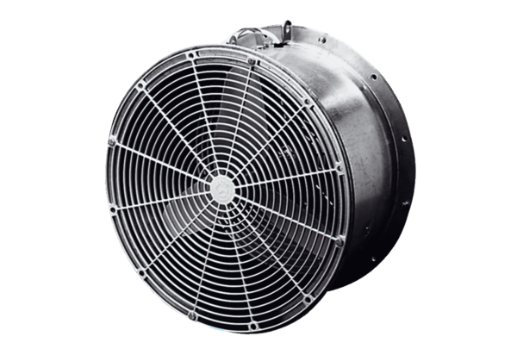Тепличный вентилятор EFG 40 DКомплект поставки: 1 штукАссортимент: C
Номер артикула: 0081.0407Изготовитель: MAICO

